2014年度乌鲁木齐市水磨沟旅游风景区管理委员会办公室
决算公开情况说明
一、单位决算情况：
（一）部门职能
1、贯彻执行有关旅游风景区保护和管理的法律、法规，宣传贯彻党的路线、方针、政策，执行国家的各项法律、法规和区委、区人民政府的决定。了解掌握社会动态，确保国家法律、法规及各项政策的落实。
2、拟定旅游风景区开发建设规划，具体组织实施，负责景区旅游资源的保护和开发，保护生态环境，协调景区内各单位对旅游资源的永续利用。
3、负责景区的宣传工作，培育和完善旅游市场，对旅游经营活动进行监督管理。受理旅游者的投诉，维护旅游者的合法权益。
4、建设、维护和管理景区配套设施，按照景区开发的总体规划，负责招商引资工作，负责景区内的安全工作，定期检查安全设施，保障游人安全。
5、承办景区社会事务、农业的管理和服务工作。
（二）机构情况
乌鲁木齐市水磨沟旅游风景区管理委员会办公室由乌鲁木齐市水磨沟区旅游局管理，机构规格为正科级，核定事业编制25名，其中领导职数3名（主任为正科级），经费形式为全额财政拨款。
（三）收入支出预、决算差异及形成差异原因分析
一、收支预、决算差异
1、收入预、决算差异：年初财政拨款补助收入预3546300元整，年末财政补助收入决算4020688.76元整，预决算对比图如下：
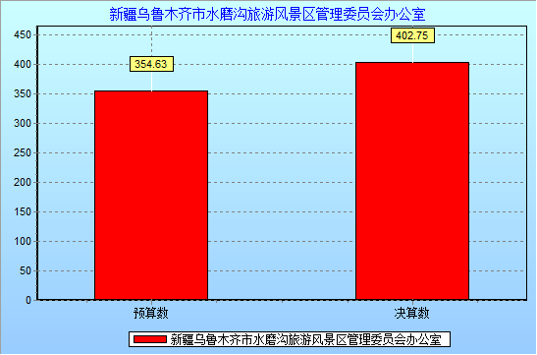

2、支出预、决算差异：年初支出预算3546300元整，其中基本支出3268300元整；项目支出278000元整。年末支出决算3613540.99元整，预决算对比图如下：
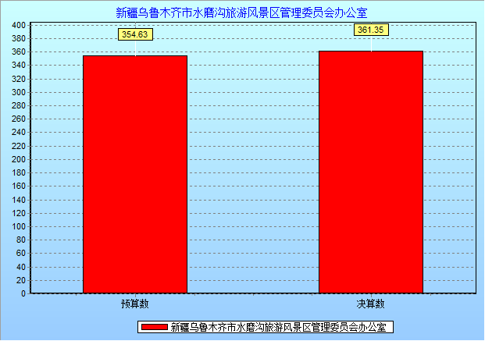
二、收支预、决算差异原因分析
1、收入预、决算形成差异原因分析
2014年收入年末决算数与年初预算数形成差异额474388.76元整，由于我单位2014年人员编制数较2013年有了较大幅度的减少,导致我单位预算额度相比2013年大幅减少，在2014年实际执行过程中我单位继续追加了当年临时聘用人员经费、“三民工作组”下派干部生活补助及司机维稳补贴等经费，因此我单位2014年收入年末决算数与年初预算数产生差异。
2、支出预、决算形成差异原因分析
2014年支出年末决算数与年初预算数形成差异额67200元整，形成这一差异的原因如表所示：
经济科目 | 预算数 | 决算数 | 差额 | 原因
工资福利支出 | 141.95 | 162.79 | 20.84 | 本年追加临时聘用人员经费实际支出25.5万元，是该科目大于预算数的主要原因
商品和服务支出 | 72 | 86.54 | 14.54 | 我单位今年办理“三山一河”办证工作，其中国土部门勘测费用支出33.01万元，是该科目大于预算数的主要原因
对个人和家庭补助 | 140.68 | 111.04 | -29.64 | 财政追减经费预算是该科目小于预算数的主要原因

附件：
1. 2014年乌鲁木齐市水磨沟区部门收支决算总表
2. 2014年乌鲁木齐市水磨沟区部门收入决算表
3．2014年乌鲁木齐市水磨沟区部门支出决算表
4. 2014年乌鲁木齐市水磨沟区部门“三公经费”支出决算表

乌鲁木齐市水磨沟旅游风景区管理委员会办公室
二〇一五年八月十三日

